新 书 推 荐

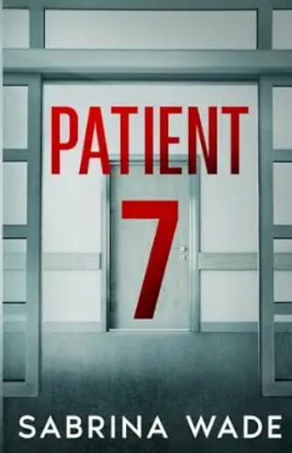
中文书名：《第七号病人》
英文书名：Patient 7
作 者：Sabrina Wade
出 版 社：Independently published
代理公司：WME/ANA/Jessica
页 数：394页
出版时间：2026年4月
代理地区：中国大陆、台湾
审读资料：电子稿
类 型：惊悚悬疑
#7 in Murder Thrillers
#28 in Psychological Thrillers (Books)
#879 in Psychological Fiction (Books)

内容简介：

一位能预言谋杀案的精神病患者……连细节都分毫不差。

雷切尔·哈德利医生还未从前夫——精神病学家科尔顿·哈德利医生失踪的震惊中缓过神来，县警探莱恩·阿彻就发现了科尔顿留下的东西：一组本不该被人发现的访谈录音带。

录音带里有一个标注为“患者7”的声音，这是一个科尔顿本不该接诊的病人。

冷静、精准，描述了四起尚未发生的谋杀案。地点、时间、受害者。

更令人不寒而栗的是，患者7已经与外界隔绝超过六个月了。

当雷切尔和阿彻警探争分夺秒地揭开患者7的真实身份时，第一起被预言中的谋杀发生了。紧接着第二起也发生了。

如今，每一条线索都将他们拖入更深的致命模式，阿彻警探必须在凶手再次出手前找出下一个受害者——与此同时，雷切尔开始担心，科尔顿的失踪并非这场噩梦的开端，而是计划的一部分。

因为如果患者7知道结局如何，那么最后的谋杀或许不仅能解释科尔顿为何消失，甚至可能是一场所有人都始料未及的谋杀。

《第七号病人》非常适合喜欢诡异医院氛围、危险心理博弈、有趣人物和惊人反转的读者。

作者简介：

萨布丽娜·韦德（Sabrina Wade）是中西部的一名零售药剂师，一直以来都热爱悬疑惊悚电影和书籍。她从小学就开始写诗和短篇小说，对开启这段出版之旅感到非常兴奋！她希望有一天能见到她最喜欢的编剧兼制片人M·奈特·沙马兰。她喜欢国家公园、冷天里的热水浴缸、在海滩上寻找贝壳、无糖茶，以及花生酱与巧克力的组合。她与丈夫、三个孩子、一只救援的比特犬混血儿和一只黑白花猫住在密苏里州。她创作简洁而引人入胜的故事，章节短小精悍，让人欲罢不能——毕竟，谁有时间读节奏缓慢的书呢？

感谢您的阅读！
请将反馈信息发至：版权负责人
Email：Rights@nurnberg.com.cn
安德鲁·纳伯格联合国际有限公司北京代表处
北京市海淀区中关村大街甲59号中国人民大学文化大厦1705室, 邮编：100872
电话：010-82504106, 传真：010-82504200
公司网址：http://www.nurnberg.com.cn
书目下载：http://www.nurnberg.com.cn/booklist_zh/list.aspx
书讯浏览：http://www.nurnberg.com.cn/book/book.aspx
视频推荐：http://www.nurnberg.com.cn/video/video.aspx
豆瓣小站：http://site.douban.com/110577/
新浪微博：安德鲁纳伯格公司的微博_微博 (weibo.com)
微信订阅号：ANABJ2002


